Conheça as vantagens das pastilhas de porcelana

- Apto a revestir ambientes internos e externos, produto reúne características como beleza, versatilidade e durabilidade;
- Belamari possui cerca de 200 modelos de pastilhas em diferentes cores e texturas no portfólio;

- Absorção de água praticamente nula evita desbotamento e manchas nas peças

Sofisticação agregada à personalização são as principais razões em se optar por pastilhas de porcelana no momento de revestir qualquer tipo de ambiente, seja ele externo ou interno. Por garantirem diferencial técnico e atributos como delicadeza e versatilidade, o produto difere de outros acabamentos, propiciando toque especial aos mais diversos espaços. Com portfólio de, aproximadamente, 200 modelos de pastilhas, a Belamari figura entre as principais marcas fabricantes de pastilhas de porcelana do País, referência em qualidade e tendências, que dão ao profissional de arquitetura, ou designer de interiores, várias opções para a criação de projetos exclusivos.

Sem deixar de lado a durabilidade e a resistência, as pastilhas de porcelana são excelentes opções tanto para ambientes residenciais quanto comerciais, pois agregam beleza a facilidade de manutenção. “Em banheiros, por exemplo, é possível utilizar pastilhas de porcelana para destacar nichos na parede ou mesmo revestir toda a área do banho, inclusive teto e piso. Já para cozinhas, vale investir no uso do produto como material principal para revestir paredes de fundo, atrás da pia, por exemplo, a fim de dar cor e vida ao local”, esclarece Fernanda Quintas, arquiteta da Belamari.

Confira, abaixo, outras vantagens das pastilhas de porcelana:

Tecnologia na fabricação
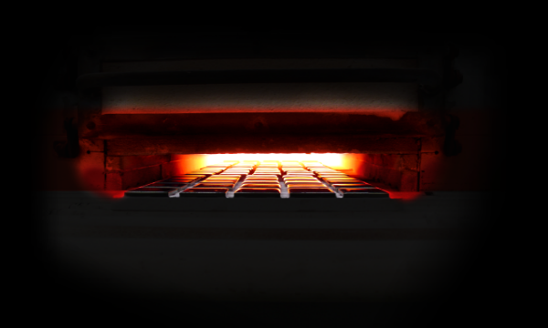
As pastilhas de porcelana Belamari, que têm resistência extra e cobertura antipichação são queimadas a um pico de 1.260°C de temperatura, por 24 horas durante o processo de fabricação

Certificação ISO 14001
Peças são produzidas na planta de Mogi das Cruzes (SP) e comprovam o respeito da empresa com o meio ambiente através da certificação da ISO 14001

Mínima absorção de água
Absorção de água quase nula (entre zero e 0,5%) impossibilita variações de tonalidade de cor como manchas, desplacamentos e fissuras superficiais por conta da umidade

Tendência
A cada ano são lançadas peças que reúnem o que há de mais atual no segmento; pastilhas que remetem à conexão com a natureza e ao caráter afetivo

Paleta de cores
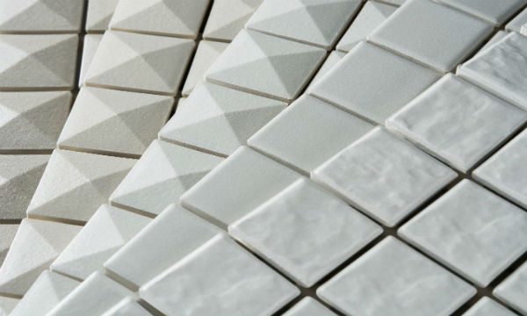
Tons terra e verde continuarão em alta; nuances de cinza, do concreto ao grafite, também farão parte dos projetos de 2020

Sobre a Belamari
A NGK do Brasil está comemorando 60 anos de atividades no Brasil e, para homenagear essa data, lança a marca Belamari para pastilhas de porcelana, presentes desde a fundação da empresa, em 1959. O nome Belamari remete à origem oriental da NGK do Brasil e à qualidade das pastilhas de porcelana. A marca conta com as certificações ISO 14.001, que comprova o respeito da empresa com o meio ambiente, e ISO 9.001, que atesta a tradição em qualidade, segurança e durabilidade dos produtos. A Belamari possui um portfólio de produtos completo, com soluções para áreas externas, internas, áreas de lazer, piscinas e outras soluções de revestimentos. Para mais informações, acesse www.pastilhasbelamari.com.br; Facebook: belamari superngk; Instagram: belamari_superngk.
Sobre a NGK
A NGK, referência mundial nos setores automotivo e de revestimentos porcelanizados, completou 60 anos de atuação no Brasil em 1º agosto de 2019. Detentora das marcas NGK (Componentes Automotivos), NTK (Sensores e Ferramentas de Corte) e Belamari e Super NGK (Revestimentos Porcelanizados), a empresa conta com um quadro de mais de 1.300 colaboradores e sua fábrica está sediada na região de Mogi das Cruzes (SP), em uma área de 625 mil metros quadrados. Fundada em 1936, em Nagoya, no Japão, a NGK é considerada a maior fabricante e especialista em velas de ignição e possui forte presença em todos os continentes. Mais informações em www.ngkntk.com.br.
NGK do Brasil
Atendimento à Imprensa
Printer Press Comunicação Corporativa
Juliana Machado – juliana.machado @grupoprinter.com.br
(11) 5582-1624/ (11) 98444-4866
Vagner Aquino – vagner.aquino@grupoprinter.com.br
(11) 5582-1607
Setembro/2019

